BẢNG ĐẶC TẢ CHI TIẾT CƠ SỞ DỮ LIỆU
ĐỒ ÁN: HỆ THỐNG WEBSITE BÁN TÚI XÁCH & BALO THỜI TRANG
Tên Cơ sở dữ liệu: QL_TuiXach (SQL Server) | Công nghệ ORM: Entity Framework Core 8 Code-First
Mô hình kiến trúc: ASP.NET Core 8 MVC (Repository & Service) | Số lượng bảng: 11 bảng quan hệ chuẩn hóa

1. TỔNG QUAN VỀ KIẾN TRÚC CƠ SỞ DỮ LIỆU
Cơ sở dữ liệu QL_TuiXach được xây dựng theo chuẩn mô hình dữ liệu quan hệ (Relational Database) nhằm phục vụ toàn diện các chức năng của một sàn thương mại điện tử chuyên ngành phụ kiện túi xách thời trang. Hệ thống bao gồm 11 bảng được phân bổ chặt chẽ theo 4 phân hệ chính:
- Phân hệ Người dùng & Khách hàng: Quản lý tài khoản đăng nhập (TaiKhoans) và hồ sơ thông tin cá nhân của người mua hàng (KhachHangs).
- Phân hệ Danh mục & Sản phẩm: Quản lý thương hiệu (ThuongHieus), phân loại túi (LoaiTuis), chương trình khuyến mãi giảm giá (KhuyenMais), thông tin mặt hàng túi xách (TuiXachs) và thư viện hình ảnh chi tiết (HinhAnhTuis).
- Phân hệ Giỏ hàng trực tuyến: Quản lý giỏ hàng của từng khách hàng (GioHangs) và các mặt hàng tạm chọn (ChiTietGioHangs).
- Phân hệ Đơn hàng & Thanh toán: Quản lý thông tin đặt hàng, tổng tiền, địa chỉ nhận hàng (DonHangs) và chi tiết từng món đồ mua trong đơn (ChiTietDonHangs).
- SƠ ĐỒ MỐI QUAN HỆ THỰC THỂ (ERD - ENTITY RELATIONSHIP)
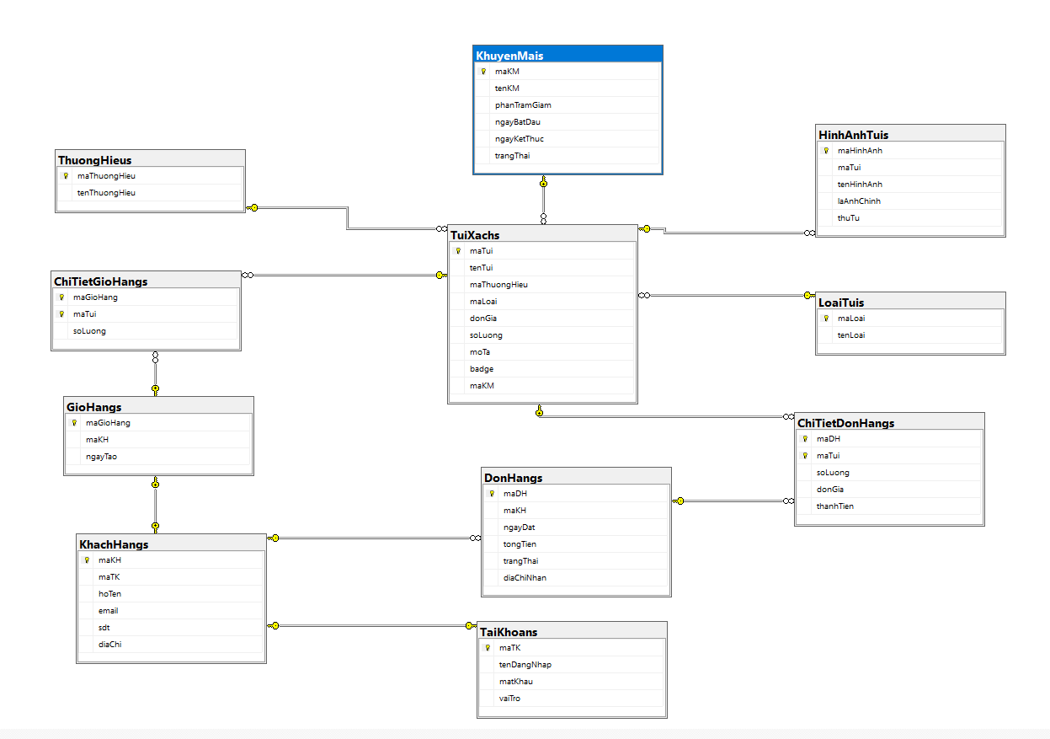
3. ĐẶC TẢ CHI TIẾT 11 BẢNG DỮ LIỆU
3.1. Bảng TaiKhoans (Tài khoản người dùng)
Lưu trữ thông tin tài khoản đăng nhập vào hệ thống, mật khẩu mã hóa và phân định quyền hạn.
Tên cột | Kiểu dữ liệu | Khóa | Ràng buộc | Ý nghĩa / Diễn giải
maTK | INT | PK | IDENTITY(1,1) | Mã định danh tài khoản tự tăng
tenDangNhap | NVARCHAR(50) | - | NOT NULL, UNIQUE | Tên đăng nhập hệ thống (không trùng lặp)
matKhau | NVARCHAR(255) | - | NOT NULL | Mật khẩu đã được mã hóa an toàn.
vaiTro | NVARCHAR(20) | - | NOT NULL | Phân quyền: 'Người bán' (Admin) hoặc 'Khách hàng'

3.2. Bảng KhachHangs (Hồ sơ khách hàng)
Lưu trữ hồ sơ cá nhân của người mua hàng, liên kết 1-1 với tài khoản đăng nhập.
Tên cột | Kiểu dữ liệu | Khóa | Ràng buộc | Ý nghĩa / Diễn giải
maKH | INT | PK | IDENTITY(1,1) | Mã khách hàng tự tăng
maTK | INT | FK | NOT NULL, UNIQUE | Tham chiếu 1-1 tới TaiKhoans(maTK)
hoTen | NVARCHAR(100) | - | NOT NULL | Họ và tên đầy đủ của khách hàng
email | NVARCHAR(100) | - | NULL | Địa chỉ thư điện tử liên hệ
sdt | NVARCHAR(15) | - | NULL | Số điện thoại liên hệ (10 chữ số)
diaChi | NVARCHAR(255) | - | NULL | Địa chỉ giao nhận hàng mặc định

3.3. Bảng ThuongHieus (Thương hiệu sản phẩm)
Danh mục các thương hiệu thời trang uy tín mà cửa hàng kinh doanh.
Tên cột | Kiểu dữ liệu | Khóa | Ràng buộc | Ý nghĩa / Diễn giải
maThuongHieu | INT | PK | IDENTITY(1,1) | Mã thương hiệu tự tăng
tenThuongHieu | NVARCHAR(100) | - | NOT NULL | Tên thương hiệu (CHARLES & KEITH, Pedro, Natoli, ELLY, Jamlos)

3.4. Bảng LoaiTuis (Phân loại túi xách)
Danh mục các chủng loại, kiểu dáng túi xách và balo.
Tên cột | Kiểu dữ liệu | Khóa | Ràng buộc | Ý nghĩa / Diễn giải
maLoai | INT | PK | IDENTITY(1,1) | Mã loại túi tự tăng
tenLoai | NVARCHAR(100) | - | NOT NULL | Tên thể loại (Balo, Túi đeo chéo, Túi tote, Túi dự tiệc, Túi đeo vai, Clutch)

3.5. Bảng KhuyenMais (Chương trình khuyến mãi & Giảm giá)
Quản lý các sự kiện ưu đãi giá, chiến dịch Flash Sale theo khung thời gian cụ thể.
Tên cột | Kiểu dữ liệu | Khóa | Ràng buộc | Ý nghĩa / Diễn giải
maKM | INT | PK | IDENTITY(1,1) | Mã chương trình khuyến mãi tự tăng
tenKM | NVARCHAR(100) | - | NOT NULL | Tên chương trình (Sale cuối tuần, Mừng khách mới...)
phanTramGiam | DECIMAL(5,2) | - | NOT NULL, 0-100 | Phần trăm giảm giá (VD: 10%, 15%, 20%, 25%, 30%)
ngayBatDau | DATETIME | - | NOT NULL | Thời điểm bắt đầu áp dụng chương trình
ngayKetThuc | DATETIME | - | NOT NULL | Thời điểm kết thúc chương trình
trangThai | BIT | - | DEFAULT 1 | Trạng thái hoạt động (1: Kích hoạt, 0: Ngưng áp dụng)

3.6. Bảng TuiXachs (Sản phẩm túi xách)
Lưu trữ thông tin chi tiết từng mặt hàng túi xách, giá niêm yết, tồn kho và huy hiệu nổi bật.
Tên cột | Kiểu dữ liệu | Khóa | Ràng buộc | Ý nghĩa / Diễn giải
maTui | INT | PK | IDENTITY(1,1) | Mã túi xách tự tăng
tenTui | NVARCHAR(150) | - | NOT NULL | Tên sản phẩm túi xách đầy đủ
maThuongHieu | INT | FK | NOT NULL | Tham chiếu tới ThuongHieus(maThuongHieu)
maLoai | INT | FK | NOT NULL | Tham chiếu tới LoaiTuis(maLoai)
donGia | DECIMAL(15,2) | - | NOT NULL, >= 0 | Đơn giá gốc niêm yết của túi xách (VNĐ)
soLuong | INT | - | NOT NULL, >= 0 | Số lượng sản phẩm thực tế còn trong kho
moTa | NVARCHAR(MAX) | - | NULL | Bài viết mô tả chất liệu, thiết kế, công năng
badge | NVARCHAR(50) | - | NULL | Huy hiệu hiển thị ('Sale Off', 'Best Seller', 'New Arrival')
maKM | INT | FK | NULL | Tham chiếu tới KhuyenMais(maKM) (hoặc NULL nếu bán giá gốc)

3.7. Bảng HinhAnhTuis (Hình ảnh sản phẩm)
Lưu trữ bộ sưu tập hình ảnh nhiều góc nhìn cho từng chiếc túi xách (Gallery ảnh).
Tên cột | Kiểu dữ liệu | Khóa | Ràng buộc | Ý nghĩa / Diễn giải
maHinhAnh | INT | PK | IDENTITY(1,1) | Mã hình ảnh tự tăng
maTui | INT | FK | NOT NULL | Tham chiếu tới TuiXachs(maTui)
tenHinhAnh | NVARCHAR(255) | - | NOT NULL | Tên file ảnh (VD: tui1_1.png, tui1_2.png...)
laAnhChinh | BIT | - | DEFAULT 0 | Cờ đánh dấu (1: Ảnh đại diện chính; 0: Ảnh góc chụp phụ)
thuTu | INT | - | DEFAULT 0 | Thứ tự sắp xếp hiển thị trên bộ sưu tập ảnh (1, 2, 3...)

3.8. Bảng GioHangs (Giỏ hàng của khách hàng)
Quản lý giỏ hàng hiện thời của từng khách hàng (quan hệ 1-1).
Tên cột | Kiểu dữ liệu | Khóa | Ràng buộc | Ý nghĩa / Diễn giải
maGioHang | INT | PK | IDENTITY(1,1) | Mã giỏ hàng tự tăng
maKH | INT | FK | NOT NULL, UNIQUE | Tham chiếu 1-1 tới KhachHangs(maKH)
ngayTao | DATETIME | - | DEFAULT GETDATE() | Thời điểm giỏ hàng được khởi tạo

3.9. Bảng ChiTietGioHangs (Chi tiết mặt hàng trong giỏ)
Bảng trung gian thể hiện các sản phẩm và số lượng tương ứng người dùng đang chọn mua.
Tên cột | Kiểu dữ liệu | Khóa | Ràng buộc | Ý nghĩa / Diễn giải
maGioHang | INT | PK, FK | NOT NULL | Tham chiếu tới GioHangs(maGioHang)
maTui | INT | PK, FK | NOT NULL | Tham chiếu tới TuiXachs(maTui)
soLuong | INT | - | NOT NULL, > 0 | Số lượng mặt hàng khách muốn đặt mua

3.10. Bảng DonHangs (Đơn đặt hàng)
Lưu trữ hóa đơn đặt hàng khi khách hàng tiến hành xác nhận và thanh toán giỏ hàng.
Tên cột | Kiểu dữ liệu | Khóa | Ràng buộc | Ý nghĩa / Diễn giải
maDH | INT | PK | IDENTITY(1,1) | Mã đơn hàng tự tăng
maKH | INT | FK | NOT NULL | Tham chiếu tới KhachHangs(maKH)
ngayDat | DATETIME | - | DEFAULT GETDATE() | Thời gian khách hoàn tất chốt đơn
tongTien | DECIMAL(15,2) | - | NOT NULL, >= 0 | Tổng số tiền thanh toán thực tế của đơn hàng (VNĐ)
trangThai | NVARCHAR(50) | - | NOT NULL | Trạng thái: 'Chờ xác nhận', 'Đang giao', 'Hoàn thành', 'Đã hủy'
diaChiGiao | NVARCHAR(255) | - | NOT NULL | Địa chỉ chi tiết người nhận hàng
ghiChu | NVARCHAR(500) | - | NULL | Ghi chú hoặc dặn dò giao hàng từ khách

3.11. Bảng ChiTietDonHangs (Chi tiết các mặt hàng trong đơn hàng)
Bảo toàn lịch sử các món hàng trong đơn, giữ nguyên đơn giá chốt tại thời điểm đặt.
Tên cột | Kiểu dữ liệu | Khóa | Ràng buộc | Ý nghĩa / Diễn giải
maDH | INT | PK, FK | NOT NULL | Tham chiếu tới DonHangs(maDH)
maTui | INT | PK, FK | NOT NULL | Tham chiếu tới TuiXachs(maTui)
soLuong | INT | - | NOT NULL, > 0 | Số lượng mặt hàng đã mua
donGia | DECIMAL(15,2) | - | NOT NULL | Đơn giá áp dụng chốt tại thời điểm mua
thanhTien | DECIMAL(15,2) | - | NOT NULL | Thành tiền của dòng sản phẩm = soLuong * donGia

4. BẢNG TỔNG HỢP CÁC RÀNG BUỘC TOÀN VẸN (KHÓA NGOẠI)
Bảng con | Cột khóa ngoại | Bảng cha tham chiếu | Cột khóa chính | Ý nghĩa quan hệ
KhachHangs | maTK | TaiKhoans | maTK | 1 Khách hàng liên kết 1 Tài khoản (1-1)
GioHangs | maKH | KhachHangs | maKH | 1 Khách hàng có 1 Giỏ hàng cá nhân (1-1)
ChiTietGioHangs | maGioHang | GioHangs | maGioHang | Dòng chi tiết nằm trong Giỏ hàng
ChiTietGioHangs | maTui | TuiXachs | maTui | Mặt hàng trong giỏ tham chiếu Túi xách
DonHangs | maKH | KhachHangs | maKH | 1 Khách hàng có thể đặt nhiều Đơn hàng (1-N)
ChiTietDonHangs | maDH | DonHangs | maDH | Dòng sản phẩm nằm trong Đơn hàng
ChiTietDonHangs | maTui | TuiXachs | maTui | Sản phẩm được mua tham chiếu Túi xách
TuiXachs | maThuongHieu | ThuongHieus | maThuongHieu | Túi xách thuộc về một Thương hiệu
TuiXachs | maLoai | LoaiTuis | maLoai | Túi xách thuộc về một Thể loại túi
TuiXachs | maKM | KhuyenMais | maKM | Túi xách áp dụng Chương trình khuyến mãi
HinhAnhTuis | maTui | TuiXachs | maTui | 1 Túi xách có nhiều ảnh góc chụp (1-N)

5. TỔNG HỢP DỮ LIỆU MẪU BAN ĐẦU (SEED DATA TRONG PROJECT)
Dữ liệu mẫu ban đầu được quản lý tự động thông qua Seeder (DbInitializer.cs) khi hệ thống được khởi chạy lần đầu tiên trên môi trường phát triển:
- Tài khoản người dùng (6 tài khoản): 1 tài khoản Quản trị viên (admin/123456, quyền 'Người bán') và 5 tài khoản khách hàng (minhquan, ngocanh, thanhhoa, quanghuy, thimai).
- Khách hàng (5 hồ sơ): Đầy đủ họ tên, email, số điện thoại và địa chỉ nhận hàng tại TP.HCM, Bình Dương, Đồng Nai, Long An.
- Thương hiệu (5 thương hiệu): CHARLES & KEITH, Natoli, Pedro, ELLY, Jamlos.
- Loại túi (6 phân loại): Balo, Túi đeo chéo, Túi tote, Túi dự tiệc, Túi đeo vai, Clutch.
- Khuyến mãi (5 sự kiện): Khuyến mãi tháng 9 (giảm 10%), Sale cuối tuần (giảm 15%), Ưu đãi khách hàng mới (giảm 20%), Sale mùa thu (giảm 25%), Siêu sale cuối năm (giảm 30%).
- Sản phẩm túi xách (15 sản phẩm): Đầy đủ đơn giá, số lượng tồn kho (6 - 18 cái), bài viết mô tả sản phẩm, huy hiệu ('Sale Off', 'Best Seller', 'New Arrival') và gắn mã khuyến mãi tương ứng.
- Bộ sưu tập ảnh (45 hình ảnh): Mỗi sản phẩm túi xách sở hữu 3 góc ảnh chi tiết (tui1_1.png đến tui15_3.png) được lưu trữ tại thư mục wwwroot/HinhAnh.

